POLICLINICO2NA PATIENTID
System Architecture Description

Versione 02
Emissione

 | Nome e Cognome  Ruolo - Ente | Firma | Data Firma
Redatto da | Ing. Gianrico D’Angelis  Progettista - KIRANET srl
Verificato da | Ing. Raffaele Chianese  Dir.Tecnico - KIRANET srl
Approvato da | Ing. Raffaele Chianese  Dir.Generale - KIRANET srl
N.B.: Questa è una copia autorizzata solo se è firmata o siglata con inchiostro non nero.

Versione

Versione | Data | Descrizione - Motivazione | Autore
00 | 18/10/11 | Bozza | Gianrico D’Angelis
01 | 16/11/11 | Prima emissione | Gianrico D’Angelis
02 | 01/12/11 | Seconda Emissione | Gianrico D’Angelis
03
04

Proprietà

Tutti i diritti del presente documento sono riservati. © Copyright 2005-2026. KIRANET S.r.l.
Il presente documento ed i suoi contenuti sono proprietà di KIRANET s.r.l.. Altri diritti relativamente al documento sono determinati dalle disposizioni applicabili di legge. Il presente documento è stato fornito alle seguenti condizioni: nessun diritto o nessuna licenza relativi al presente documento o ai suoi contenuti sono concessi o derogati con la fornitura del presente documento. Il presente documento o i suoi contenuti non devono essere usati o trattati in alcun modo contrario ai diritti di KIRANET s.r.l. o contro i suoi interessi e non devono essere resi noti ad altri senza previo consenso scritto da parte di KIRANET s.r.l..
Tutti i marchi citati sono dei legittimi rispettivi proprietari.

Indice
1. Introduzione 5
1.1 Scopo del documento 5
1.2 Definizioni, acronimi e abbreviazioni 5
1.3 Documenti di Riferimento 5
1.4 Panoramica 6
2. Vincoli e obiettivi architetturali 7
3. Modello dei casi d’uso 8
4. Rappresentazione logica 9
4.1 Architettura generale 9
4.2 Sottosistema “Software Scrittura” 9
4.2.1 PatientIDWriter 10
4.2.2 WriteController 10
4.2.3 WebService 10
4.2.4 UserInterface 11
4.2.5 MainWindow 11
4.2.6 DBConnector 12
4.2.7 Util 12
4.2.8 WriterRfidAPI 12
4.2.9 Package ep-iso15693.dll 13
4.3 Sottosistema “Software Lettura” 13
4.4 Sottosistema “DBServer” 14
5. Rappresentazione dei processi 15
5.1 Sequence Diagram 15
6. Schema di deployment 16
7. Implementazione e sviluppo 17
7.1 Struttura generale 17
7.2 Dettagli di implementazione 17
7.2.1 File di configurazione 17
7.2.2 Algoritmo di firma 18
7.2.3 WindowlessRfidDefaultHandlerImpl.cpp 18
8. Diagramma dei dati 19
9. Dimensionamento e performance 20

Introduzione

Scopo del documento
Il presente documento ha lo scopo di definire l’architettura del sistema relativo al progetto POLICLINICO2NA PATIENTID, realizzato da KIRANET s.r.l. (spesso per semplicità anche solo “KIRANET”) per AOU Federico II di Napoli (di seguito “il committente”).

Definizioni, acronimi e abbreviazioni
Di seguito sono riportati tutti i termini, gli acronimi e le abbreviazioni necessarie per interpretare correttamente il documento.

Definizioni
Ospedalizzazione | Nel contesto di riferimento, un paziente è definito “ospedalizzato”, nel momento in cui si ricovera e viene aperta una cartella clinica con i suoi dati.
Tag RFID | Con questo termine si indica, nel campo degli RFID, un’etichetta composta da un chip ed un’antenna.
Lettore RFID | E’ una macchina dotata di hardware e software dedicati all’interazione con Tag RFID secondo uno standard protocollare scelto.
Toughbook | Computer rugged Touch Screen portatile allinone per settore sanitario con lettore RFID e codice a barre integrato
Codice Nosologico | Equivale al Codice di Cartella Clinica

Acronimi
RFID | Radio Frequency Identification – Identificazione a Radio Frequenza.

Abbreviazioni
CC | Cartella Clinica
CN | Codice Nosologico

Documenti di Riferimento
Interni:
- 00684.007.01 → POLICLINICO2NA PATIENDID – System Architecture Description – v.01
- 00684.003.03 → POLICLINICO2NA PATIENDID – System Requirements Specification – v.03
Esterni:
- IEEE/ANSI 830-1993 “IEEE Recommended Practice for Software Requirements Specifications”
- FDIS 12207, Systems and software engineering - Software life cycle processes
- Using a Single Business Pattern with the Rational Unified Process (RUP), IBM Redbooks Paper
- From Waterfall to Iterative Development – A Challenging Transition for Project Managers
- IBM Rational Unified Process, http://www-128.ibm.com/developerworks/rational
- Applying Requirements Management with Use Cases, IBM Rational

Panoramica
Nella prossima sezione sono descritti i vincoli e gli obiettivi dell’architettura del sistema. Nella terza sezione si trova il modello dei casi d’uso, mentre in quella successiva la rappresentazione logica a sottosistemi/template/classi. Nella quinta sezione è riportata la rappresentazione dei processi, delle collaborazioni e delle sequenze e in quella successiva lo schema di deployment. Nelle ultime due sezioni vi sono rispettivamente gli schemi a layer per l’implementazione e lo sviluppo e il diagramma dei dati.

Vincoli e obiettivi architetturali
Questa sezione descrive l’architettura del sistema e come è rappresentata, enumera le “viste” necessarie utilizzate per il progetto e i diagrammi in esse contenuti.
Inoltre di seguito sono riportati i requisiti e gli obiettivi che hanno un impatto significativo sull’architettura (ad es. sicurezza, privacy, uso di prodotti commerciali, portabilità, distribuzione e riuso.
Infine si stabiliscono i vincoli speciali che devono essere applicati: strategie particolari di progettazione e di implementazione, strumenti di sviluppo da usare, eventuali prodotti legacy.
Il sistema relativo al progetto POLICLINICO2NA PATIENTID nasce allo scopo di realizzare l’identificazione del paziente “ospedalizzato”, in maniera automatica ed informatizzata, tramite l’impiego di tecnologie software ed hardware opportunamente scelte.
Nello specifico il sistema prevede l’impiego della tecnologia RFID con tag posizionato all’interno di un braccialetto da far indossare al paziente in fase di accettazione. Un software di codifica, installato nelle postazioni di accettazione, provvederà a codificare il braccialetto in modo univoco così da associarlo alla rispettiva cartella clinica del paziente. Un ulteriore software di lettura, installato su Tablet per applicazioni ospedaliere, provvederà a leggere il tag su braccialetto al fine di identificare il paziente per diversi scopi.
Il corretto funzionamento del sistema è subordinato all’esistenza di un’infrastruttura di rete Ethernet e WiFi correttamente configurate al fine di consentire la comunicazione tra quelle parti del sistema che ne richiedono l’uso.

Modello dei casi d’uso
Questa sezione elenca i casi d’uso e gli scenari.

Cod | Caso d’uso | Requisito di riferimento
01 | Associa Cartella Clinica a tag RFID (PatientID) | FR01,FR04
02 | Legge tag sul braccialetto | FR03
03 | Indossa braccialetto | FR02

Gli attori del sistema sono i seguenti:
- Il personale ospedaliero, che:
  - dopo aver creato la cartella clinica del paziente, avvia la procedura di codifica del braccialetto RFID;
  - tramite lettore RFID integrato nel toughbook, identifica il paziente per diversi scopi.
- il paziente, che nel momento in cui diventa ospedalizzato, riceve e deve indossare un braccialetto dotato del tag RFID con il proprio identificativo;
- il medico che tramite lettore RFID integrato nel toughbook, identifica il paziente per diversi scopi
.

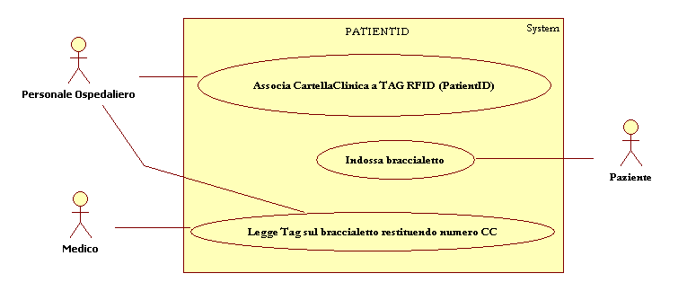
Figura 1 - Casi D'Uso 1

Rappresentazione logica
Questa sezione descrive l’architettura del sistema in generale, la sua eventuale decomposizione in sottosistemi e package e per ognuno di essi la decomposizione in classi, descrivendone le responsabilità, le relazioni, le operazioni e gli attributi.

Architettura generale
Il sistema relativo al progetto POLICLINICO2NA PATIENTID è suddiviso in tre Sottosistemi:
- Software Lettura;
- Software Scrittura;
- DBServer;

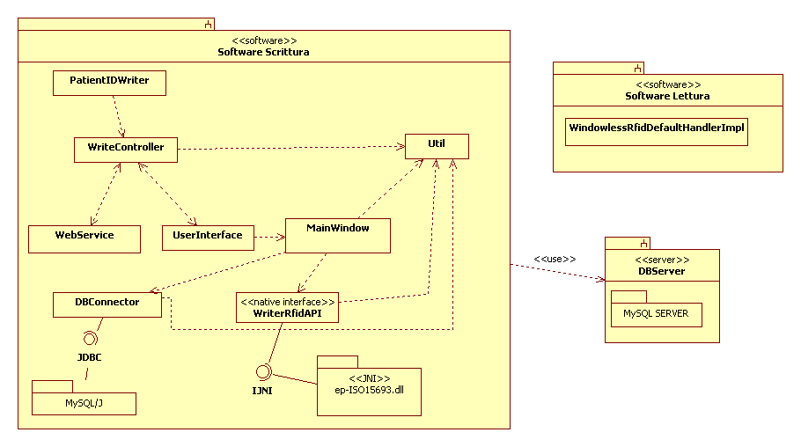
Figura 2 - Architettura Generale

Qui di seguito per ogni sottosistema si riporta una breve descrizione, il diagramma delle classi e i package contenuti; per ogni package si riporta una breve descrizione del diagramma delle classi; per ogni classe si riporta una breve descrizione e le responsabilità, le operazioni, gli attributi.

Sottosistema “Software Scrittura”
Il sottosistema Software di Scrittura si occupa della “Scrittura” dei braccialetti RFID. Per “Scrittura” intendiamo il processo di codifica del tag RFID e relativa associazione Tag-Nosologico su DBServer. Le classi e packages componenti il software di scrittura sono:
- Classi
  - PatientIDWriter
  - WriteController
  - WebService
  - UserInterface
  - MainWindow
  - DBConnector
  - Util
  - WriterRfidAPI
- Packages
  - MySQL/J
  - ep-iso15693.dll
Di seguito è riportata una descrizione più approfondita per ogni classe.

PatientIDWriter
Questa classe contiene il methodo statico “main” e si occupa solo di instanziare un oggetto di tipo WriteController.
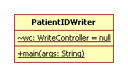
Figura 3 -- Classe PatientIDWriter

WriteController
Questa classe si occupa di avviare i due threads principali, uno per la gestione della User Interface e l’altro per la gestione del WebService. La classe usa metodi statici della classe Util per recuperare parametri di configurazione.
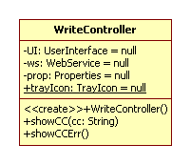
Figura 4 -- Classe WriteController

WebService
Gestisce il servizio il WebService in ascolto su localhost. Riceve ed interpreta la comunicazione HTTP. Instanzia un’oggetto WriteController per gestire le post-comunicazione.

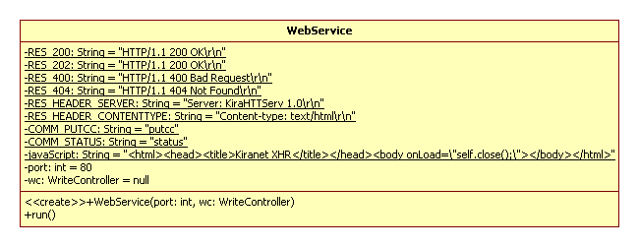
Figura 5 -- Classe WebService

UserInterface
Gestisce il posizionamento dell’icona nella systray, con relative creazione del menu contestuale. Instanzia la MainWindow.

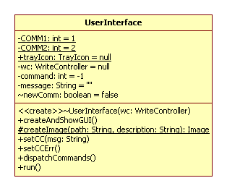
Figura 6 -- Classe UserInterface

MainWindow
Disegna la MainWindow e definisce gli handlers associati agli eventi. Instazia oggetti di tipo WriterRFIDAPI e DBConnector.
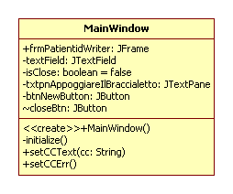
Figura 7 -- Classe MainWindow

DBConnector
Gestisce l’interfacciamento con il database.

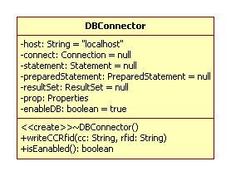
Figura 8 -- Classe DBConnector

Util
Contiene metodi statici di utilità generale.
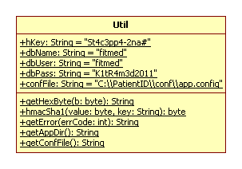
Figura 9 -- Classe Util

WriterRfidAPI
Interfaccia verso metodi Nativi.
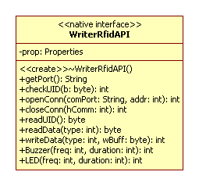
Figura 10 -- Classe WriterRfidAPI

Package ep-iso15693.dll
Questo package implementa i metodi nativi al fine esporre le API del lettore RFID (eprfid.dll) come metodi Java.
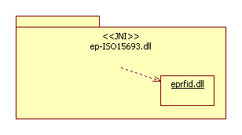
Figura 11 -- Pacjage ep-iso15693.dll

Sottosistema “Software Lettura”
Il sottosistema Software di Lettura si occupa della “Lettura” dei braccialetti RFID. Per “Lettura” intendiamo il processo di lettura fisica del tag RFID e relativa lettura del corrispondente Codice Nosologico. Il Package e la classe componente il software di lettura è:
- WindowlessRfidDefaultHandlerImpl

Il metodo GrabData realizza la lettura del campo dati nel tag RFID
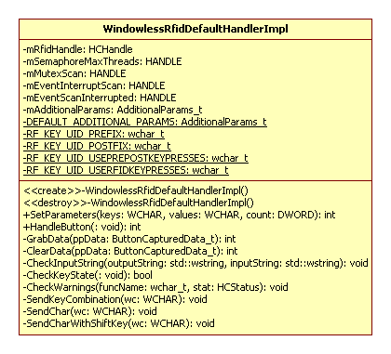
Figura 12 -- Classe WindowlessRfidDefaultHandlerImpl

Sottosistema “DBServer”
Il sottosistema DBServer sarà composto da un server remoto sul quale è installato il database server MySQL contenente la base dati con le necessarie tabelle per registrare le associazioni Codice Nosologico/tag RFID.
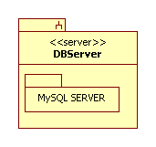
Figura 13 -- DBServer

Rappresentazione dei processi
Questa sezione descrive la decomposizione del sistema in processi leggeri (singoli thread di controllo) e processi pesanti (raggruppamenti di processi leggeri), organizzati in maniera da riunire quelli che comunicano e interagiscono, e descrive le tecniche con cui avviene la comunicazione (message passing, interrupts o rendezvous).

Processi del sistema:
- Codifica Braccialetto
- Lettura Braccialetto
Il processo di lettura si suddivide nei seguenti Threads:

- Threads del processo Codifica braccialetto
  - Leggi Nosologico
  - Lancia GUI
  - Scrivi RFID

Sequence Diagram

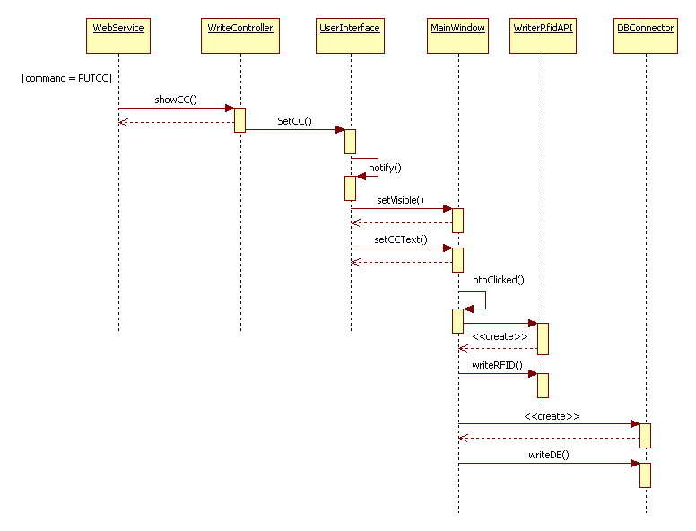
Figura 14 -- Scrivi Braccialetto

Per la lettura si faccia riferimento ai dettagli implementativi.

Schema di deployment
Questa sezione descrive le configurazioni delle reti e dell’hardware. Per ogni configurazione sono indicati i nodi fisici (server, workstation, ecc.) e le loro interconnessioni (bus, LAN, point-to-point, ecc.).

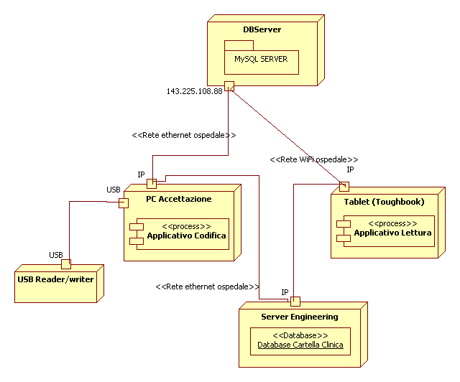
Figura 15 - Deployment Diagram

Implementazione e sviluppo
Questa sezione descrive la struttura generale del modello di implementazione, la decomposizione del sistema in layer e sottosistemi.

Struttura generale
Si riporta un Component Diagram che mostra le relazioni tra i layer (ognuno con la relativa descrizione, le regole che governano l’eventuale inclusione a un altro layer e le interfacce con gli altri layer).

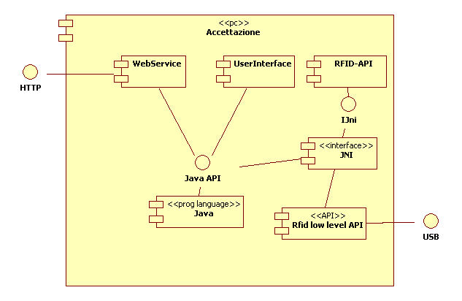
Figura 16 - Component diagram - scrittura

Per la lettura si faccia riferimento ai dettali implementativi riportati di seguito.

Dettagli di implementazione
Si riportano alcuni dettagli e convenzioni per l’implementazione delle funzionalità.

File di configurazione
File di configurazione: %homepath%\PatientID\conf\app.config
Nome Parametro | Valore
port | <serialport>
localport | local web service port, da non cambiare in produzione
dbhost | Database server nel formato host:port. Se impostato su none disabilita il database server

Algoritmo di firma

L’algoritmo di firma è uno HMAC SHA1 su una versione elaborata dell’ UID del tag.
Password disponibile nella classe Util:

public static final String hKey = "St4c3pp4-2na#"

UID del tag elaborato nel seguente modo:

0xaa 0x00 0x0c 0x00 0x01 0x00 0x00 UIDREALE[7] …UIDREALE[0] BCC 0xbb

BCC = 0x0c ⊕ UIDREALE[7] ⊕ … ⊕ UIDREALE[0] (⊕ is XOR)

WindowlessRfidDefaultHandlerImpl.cpp
E’ il file che implementa la dll per il lettore. Versione modificata del file negli esempi nel SDK relativo ad intel MCA. Vedi codice allegato alla documentazione.
Da compilare come specificato nel manuale “Intel DHDK Developer Guide” nel SDK relativo ad intel MCA.

Diagramma dei dati
In questa sezione si riporta la descrizione della base dati persistente del sistema.
Il database di nome “fitmed” è composto da una tabella di nome “patientid” contenente i campi riportati di seguito:

id | Chiave primaria
CC | Codice Nosologico
RFID | UID Tag RFID
openDate | Data di registrazione
closeDate | Data di dimissione
active | Flag on/off, indica se l’associazione e’ attiva o meno

CREATE TABLE IF NOT EXISTS `patientid` (
`id` int(11) NOT NULL AUTO_INCREMENT,
`CC` varchar(15) NOT NULL,
`RFID` varchar(35) NOT NULL,
`openDate` datetime DEFAULT NULL,
`closeDate` datetime DEFAULT NULL,
`active` tinyint(1) DEFAULT NULL,
PRIMARY KEY (`id`)
) ENGINE=MyISAM DEFAULT CHARSET=utf8 ;

public static final String dbName = "fitmed";
public static final String dbUser = "fitmed";
public static final String dbPass = "K1tR4m3d2011";

Dimensionamento e performance
NA

